Професійно-технічне училище № 36
смт Новгородка

Методична розробка уроку
з іноземної (англійської) мови
з теми « Cпорт в моєму житті »

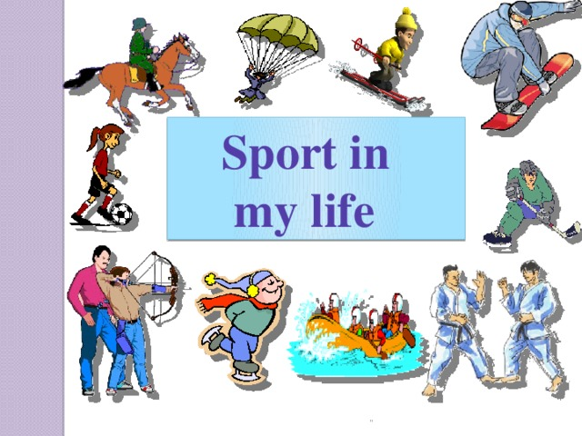

Підготувалa:
Остання Альбіна Станіславівна
викладач англійської мови
2021 р

Схематичний план уроку
1.Початок уроку. Організаційний момент. 2хв
2.Повідомлення теми, мети уроку.
Перевірка домашнього завдання. 10хв
3. Мовна зарядка. Введення в іншомовне середовище. 7хв
4.Презентація,руханка,говоріння 7хв
5. Письмо 5хв
6.Читання 10хв
7. Пояснення домашнього завдання. Підсумки уроку. 4хв

ПЛАН УРОКУ
Професія: «Кухар»

Тема програми : Unit 8 Do you like sports? ( Cпорт)

Тема уроку: Sport in our life (Спорт в нашому житті)
Мета уроку:

навчальна: формувати лексичні навички і навички вимови, письма, автентичного слухання ; вдосконалювати навички читання й усного мовлення; практикувати, узагальнювати та активізувати лексичний матеріал з теми; формувати лінгвістичну компетентність учнів ,а саме використовувати фразові дієслова та ЛО по темі «Спорт» в усному мовленні; створювати презентацію за допомогою віртуальної дошки додатку google jamboard“ та виконувати вправи з віртуальними-картками на платформі quizlet; розуміти та передавати нову інформацію використовуючи нові технології.

розвиваюча: розвивати мовну здогадку мовленнєву реакцію учнів; розвивати логічне мислення; розвивати мовленнєву компетентність учнів, читати та перекладати текст , відтворювати фрагменти тексту в їхній логічній послідовності заповнюючи пропуски та висловлювати власну думку про почуте та прочитане, розвивати навички говоріння, читання та письма; поглибити знання учнів про види спорту, традиції країни, мова якої вивчається, розвивати самостійне мислення, ініціативність, бажання до пізнання нового.
виховна: виховувати позитивне ставлення до вивчення англійської мови,
формування поведінкових компетенцій ефективно співпрацювати
під час групової роботи, загальну культуру учнів; поглибити знання
учнів про важливу роль спорту в нашому житті, виховувати
любов до спорту, бажання займатися спортом, усвідомлення
важливості заняття спортом як складової здорового способу
життя.

МЕТОДИЧНА:
Тип уроку: комбінований урок
Вид уроку: навчальне заняття з використанням інтерактивних технологій.
МЕТОД ПРОВЕДЕННЯ: словесний, наочний, практичний.
ОБЛАДНАННЯ ТА НАОЧНІСТЬ:
- підручник,комп’ютер, проектор, мультимедійна дошка
- картки з лексикою , роздаткові картки
- відео Zumba, Good Sport - Inspirational Short Film ;
- presentation „ Zumba“ on jamboard ;
- віртуальні картки на платформі quizlet.

ОЧІКУВАНІ РЕЗУЛЬТАТИ
Учень повинен знати:
- лексику з теми;
- назви видів спорту англійською мовою;
- правила будови англійського речення,
- правила читання та перекладу тексту,
- правила написання слів

Учень повинен уміти:
- давати відповіді на питання учнів та викладача, підтримувати бесіду;
- презентувати думки та власні твердження ;
- виконувати запропоновані завдання;
- отримувати нові знання та застосовувати їх у практичній діяльності;
- сприймати на слух інформацію англійською мовою;
- використовувати ІКТ під час виконання завдань.

Міжпредметні зв’язки: предмет « Фізична культура»,

ХІД УРОКУ

I. | підготовка до сприйняття іншомовного мовлення
Greeting | 1. Привітання, організація учнів  Т: Good day pupils!Are you in good mood?  What is the day/date today?  Who is absent today?
Theme of the lesson  Aim | 2. Повідомлення теми та мети уроку. Перевірка домашнього завдання.  T: Before we start our lesson I suggest you to watch the video and try to guess the theme of our lesson. Ready?  (перегляд відео)  https://www.youtube.com/watch?v=lxuH5iVoXfQ
Checking homework | Today we are going to speak on the very interesting topic “Sport in our Life”.  T: But firstly lets check the homework for today. What is the homework for today?  P: The homework or today is “The SPORT (kind of sport) I did when I was a child”  Well, as for me , nearly one a year I enter the classes of fitness.  (відповіді учнів)  T:Well done. Lets move to the theme of our lesson.
Warming up | 3. Уведення в іншомовну атмосферу.  T: First, please answer my questions:  - Do you like sport?  - What sport do you prefer?  - What games do you like to play?  - How often do you play it?  - What activities don’t you like?  - What are the most popular sports in Great Britain and USA?  - What are the most popular sports in Ukraine?  - Can you swim\ run\ jump?  - Have you ever been at our skating rink?  - Do you prefer team sports or individual sports?  11.How do you think why people go in for sports?  12.Do you like to have dancing kinds of sport?For example Zumba or marimba?
Presentation | https://en.wikipedia.org/wiki/Zumba  https://www.youtube.com/watch?v=FRn-474FCx4  https://jamboard.google.com/d/16epTsmaE1G2t_Bt6TmwdkQ7M0LCXJ8GOgZi4fmL8CY0/edit?usp=sharing  2) https://jamboard.google.com/d/1uqd8QjpzO5jLwPWPh_RlmX9StUzgMEUyE42SjJtAzNk/viewer?f=4
II. | ОСНОВНА ЧАСТИНА УРОКУ
Writing | T:Lets do some a 5 minute activity to revise the kinds  of sports.  (addition)  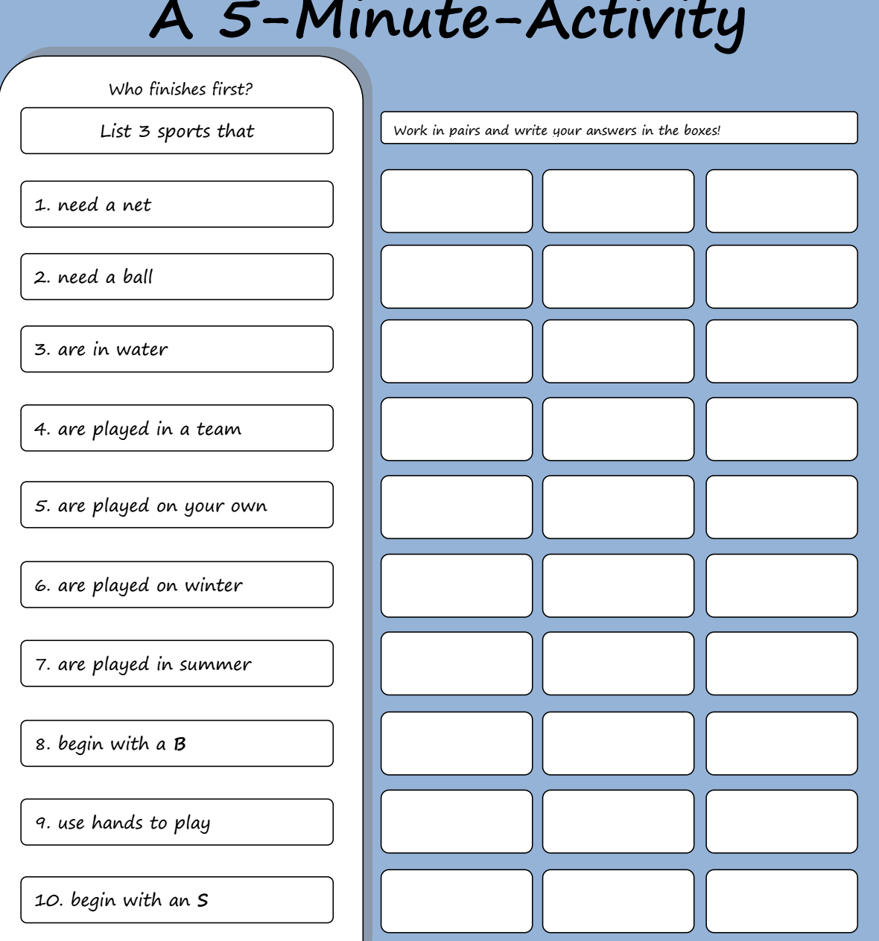
Reading  Acting out | Exercise 3 page 198-200  T: Pre-reading  T: Look through the words and lets learn it using the platform quizlet.You’ll have for it two minutes.  https://quizlet.com/576931212/match  Read the text  D  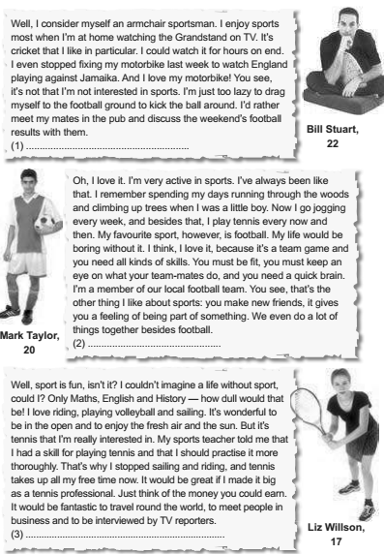  A  C  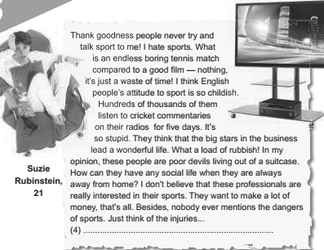  B  Post- reading  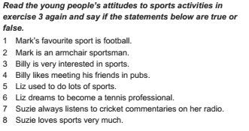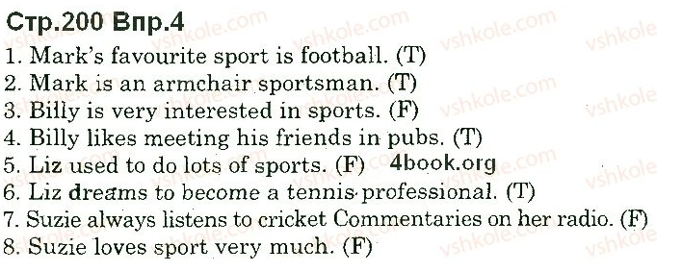
  A cricket | [ˈkrɪk.ɪt] | крикет
  An injury | [ˈɪndʒəri] | травма
  jogging | [ˈdʒɒɡ.ɪŋ] | Біг підтюпцем
  Riding | [ˈraɪdɪŋ] | Їзда верхи
  sailing | [ˈseɪlɪŋ] | відплиття, планерування, відхід
  A sport event | [spɔːt ] [ɪˈvent] | Спортивна подія
  To kick | [kɪk] | вдаряти
  To be in the open | бути на відкритому просторі (повітрі)
  A load of rubbish | купа непотребу
  To stay fit | залишатися у формі
III. | ЗАКЛЮЧНА ЧАСТИНА УРОКУ
Homework | Exercise 5 page 200  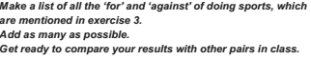
Summarizing | 2. Підведення підсумків уроку.  Т: Our lesson soon will come to its end, lets summarize what  we learn today.  What do we learn today? What do we remember today?  What activities do you like more?  Is it was useful for you to know how to use the jamboard and quizlet?

A cricket | [ˈkrɪk.ɪt] | крикет
An injury | [ˈɪndʒəri] | травма
jogging | [ˈdʒɒɡ.ɪŋ] | Біг підтюпцем
Riding | [ˈraɪdɪŋ] | Їзда верхи
sailing | [ˈseɪlɪŋ] | відплиття, планерування, відхід
A sport event | [spɔːt ] [ɪˈvent] | Спортивна подія
To kick | [kɪk] | вдаряти
To be in the open | бути на відкритому просторі (повітрі)
A load of rubbish | збирати сміття
To stay fit | залишатися у формі

